**Music and Math软件**

**V1.0**

**使用说明书**

目录

1. 概述 3

1.1 软件功能概述 3

1.2 运行环境 4

2. 使用说明 4

2.1 进入系统主界面 4

2.2 Begin with Pitch模块使用 6

2.3 Record and Store模块使用 7

2.4 Basic Signal Processing模块使用 8

2.5 Try It模块使用 10

2.6 Electronic Music Synthesis模块使用 11

# 概述

## 软件功能概述

Music and Math是一款基于matlab的将乐音信号与数学知识相结合的趣味性学习软件，面向对乐理或数学知识感兴趣的用户。

软件的主要功能有：单音的可视化与频谱显示（Begin with Pitch），基础乐音信号处理（Basic Signal Processing）, 录音及存储.wav音频文件功能（Record and Store）, 简单乐音合成（Try It）, 以及基于流行音乐《追光者》的电子音乐合成(Electronic Music Synthesis)。

通过使用该软件，用户可以从单音乐音开始了解乐音与数学的关联，然后通过基础乐音信号处理（Basic Signal Processing）模块了解乐音与正弦信号三参数（幅度、频率、相位）的关系，通过简单乐音合成（Try It）可以合成自己的简单音乐，最后欣赏加入了和弦及ADSR技术合成的电子音乐 (Electronic Music Synthesis)，达到趣味性初步学习乐理知识及其相关数学知识的目的。此外，软件还增加了录音及存储.wav音频文件功能（Record and Store）作为软件的辅助模块，用户可以录制自己的音频文件并观察信号，也可将自己的音频文件在基础乐音信号处理（Basic Signal Processing）模块中进行各种处理，加深理解。

软件主界面如下图所示。

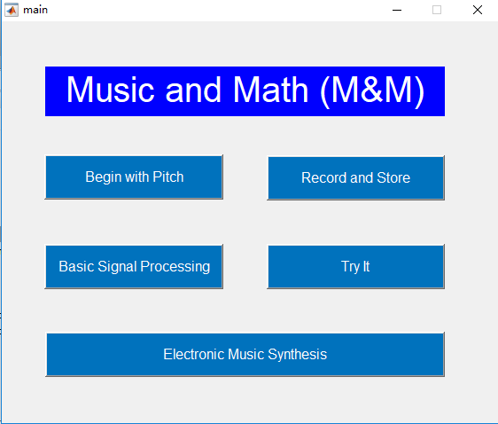

图 1

## 运行环境

Matlab2014以上版本，windows操作系统

# 使用说明

## 进入系统主界面

将图1所示的文件全部保存到自定义文件目录下，示例存储目录为F:\Speech Signal Processing\M&M\。

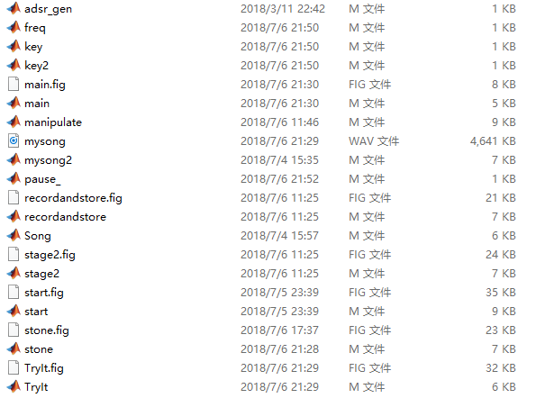

图 2

打开matlab软件，

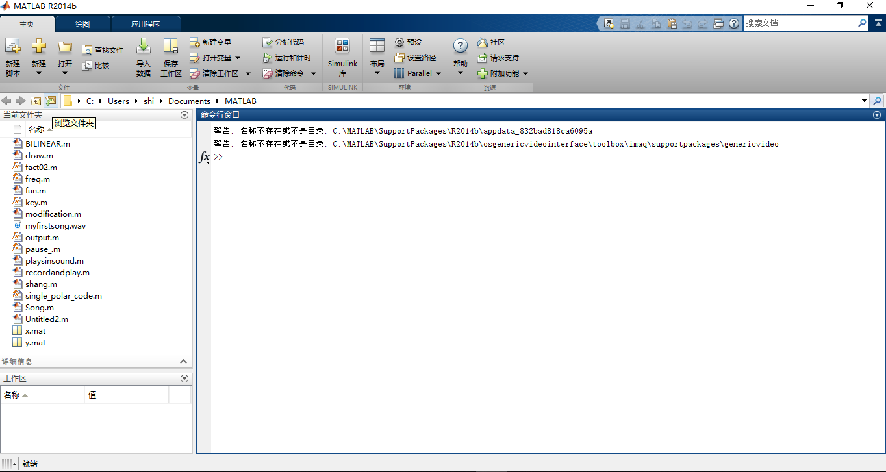

图 3

点击“浏览文件夹”图标，弹出如下对话框

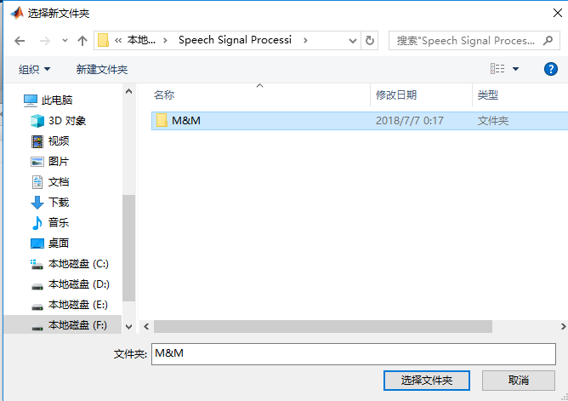

图 4

点击选择文件夹，切换当前工作目录为上述存储目录

切换当前工作目录为上述存储目录

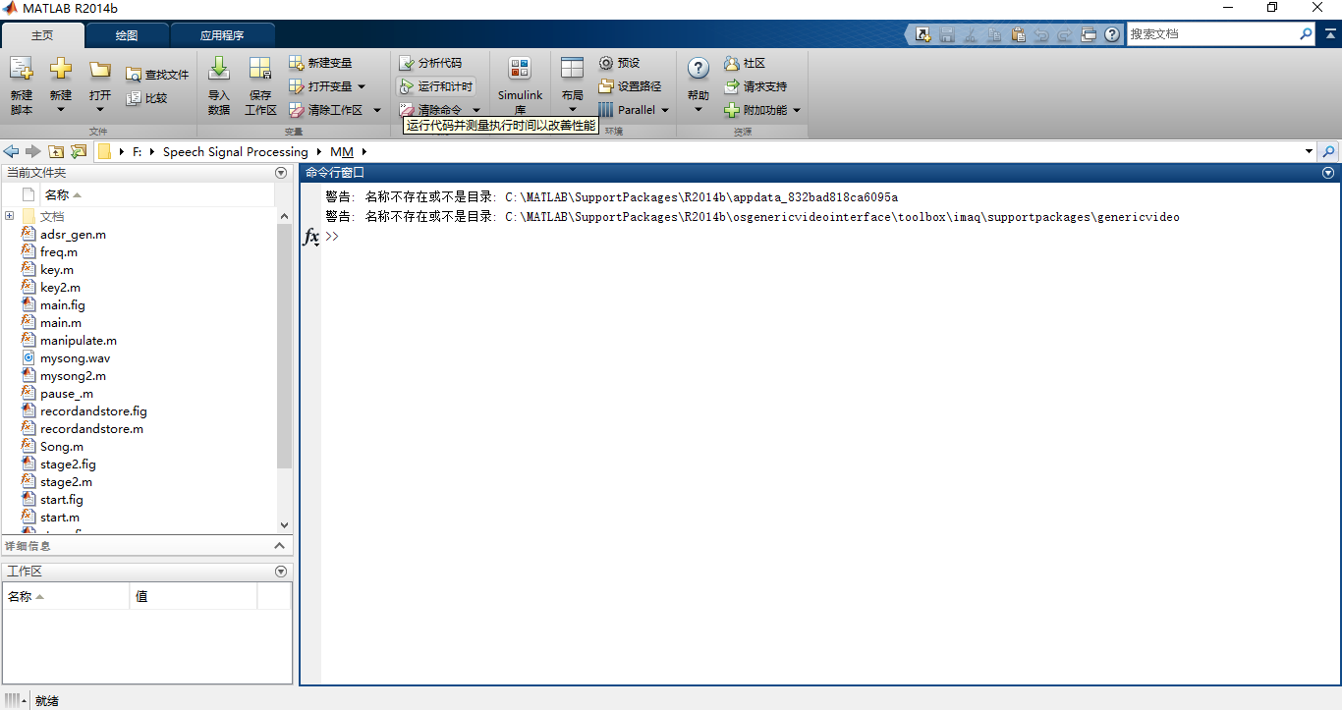

图 5

选择main.m文件，点击”运行”图标，或者直接在命令行窗口键入main然后回车

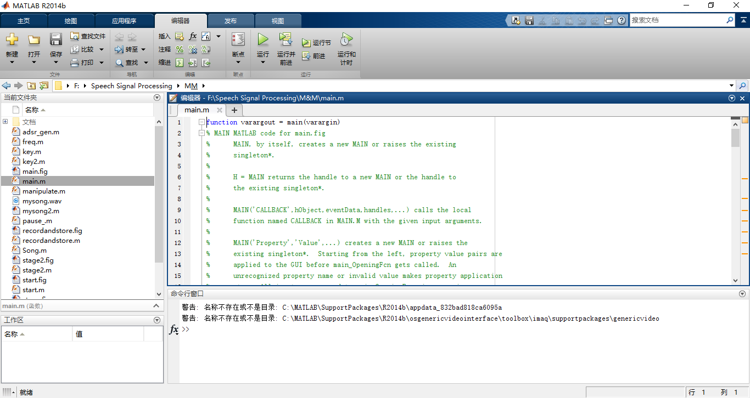

图 6

进入软件的主界面，如下图：



图 7 软件主界面

## Begin with Pitch模块使用

左键单击图6所示的软件主界面的按钮“Begin with Pitch”，进入如下子界面：

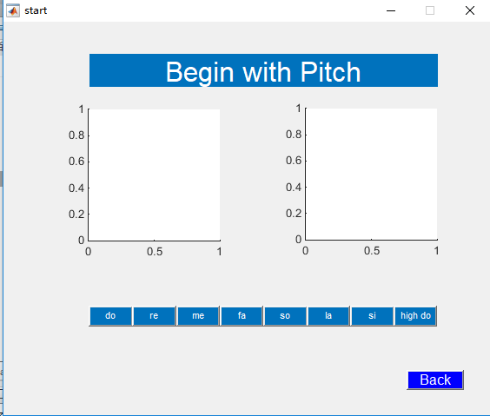

图 8 Begin with Pitch模块子界面

按钮“do”…”high do”分别对应C大调中的一阶音do到二阶音do，左键单击按钮“do”…”high do”，可以在左边坐标轴观察到对应乐音的波形，在左边坐标轴观察到对应乐音的频谱，如下图，是一阶音do的波形及频谱。

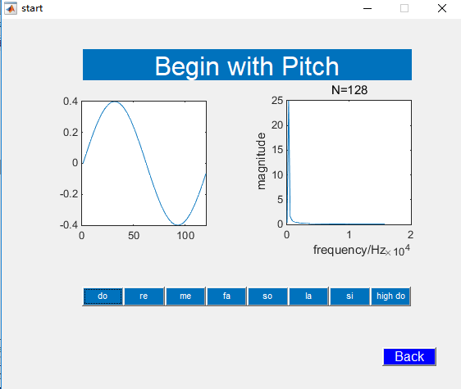

图 9

鼠标左键单击按钮“Back”回到图6所示的主界面。

## Record and Store模块使用

左键单击图6所示的软件主界面的按钮“record and Store”，进入如下子界面：

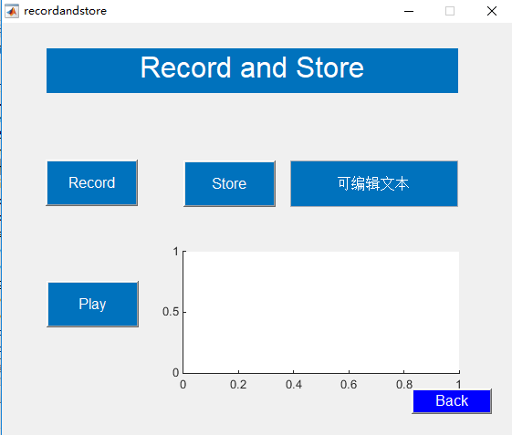

图 10 record and Store模块子界面

单击”Record”按钮，可开始录制一段不超过5秒的音频。点击“Play”按钮，可在右侧坐标轴观察到信号。在可编辑文本框输入“音频文件名.wav”，单击“Store”按钮，即可保存音频文件到当前工作目录。

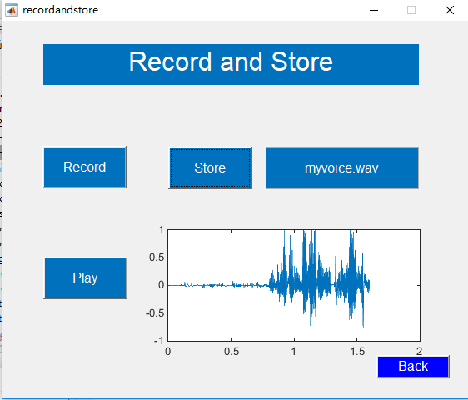

图 11

在文件路径F:\Speech Signal Processing\M&M\下，可看到增添了以下文件：



鼠标左键单击按钮“Back”回到图6所示的主界面。

## Basic Signal Processing模块使用

左键单击图6所示的软件主界面的按钮“Basic Signal Processing”，进入如下子界面：

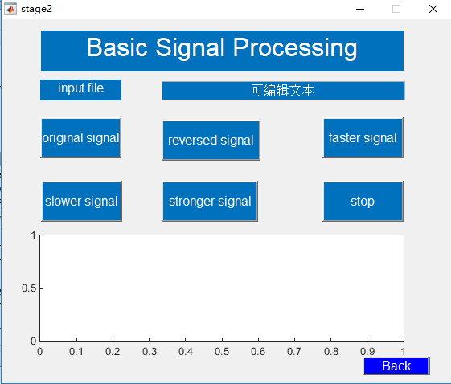

图 12 Basic Signal Processing模块子界面

在可编辑文本框键入“filename.wav”。其中filename.wav是你想观察的任意.wav音频文件。单击“original signal”，可以观察原始的音频信号并听到此音频。

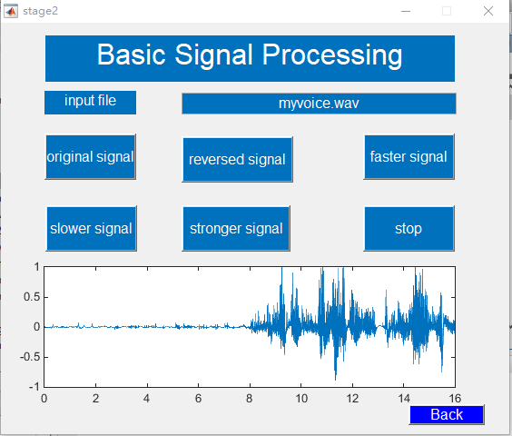

图 13

点击“reversed signal”按钮可观测幅度翻转后的音频信号并听到相应音频；点击“faster signal”按钮可观测频率增加后的音频信号并听到相应音频；点击“slower signal”按钮可观测频率减小后的音频信号并听到相应音频；点击“stronger signal”按钮可观测幅度增强后的音频信号并听到相应音频。

下图是点击“reversed signal”按钮的显示结果。

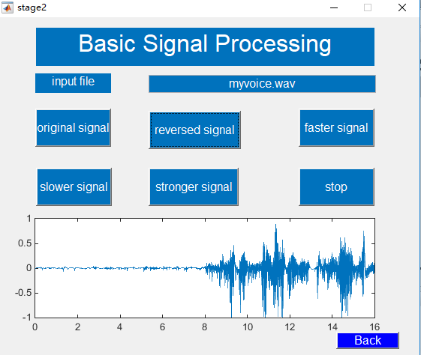

图 14

点击“Stop“按钮可以停止音频播放。

鼠标左键单击按钮“Back”回到图6所示的主界面。

## Try It模块使用

左键单击图6所示的软件主界面的按钮“Try It”，进入如下子界面：

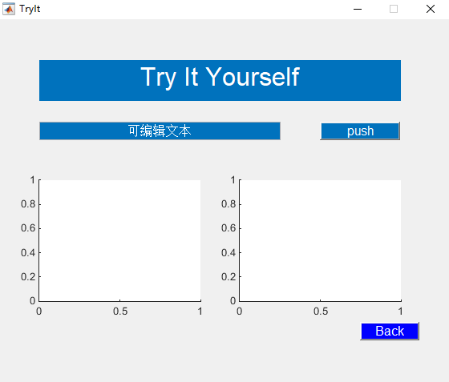

图 15 Try It模块子界面

在可编辑文本框键入至少9位数字，单击“Push“按钮，可以听到合成的音乐段，并在左侧坐标轴观察到合成后的音频信号，在右侧的坐标轴观察到合成后的音频信号频谱。可编辑文本框键入的数字应在1~7之间，对应C大调的do~si，当数字串长度大于9，只播放和显示前九位数字对应的乐音合成音频。若键入的数字串长度小于9位，软件不能正常工作。

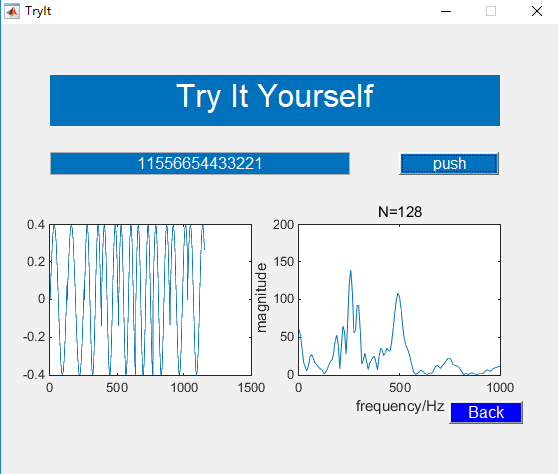

图 16

鼠标左键单击按钮“Back”回到图6所示的主界面。

## 2.6 Electronic Music Synthesis模块使用

左键单击图6所示的软件主界面的按钮“Electronic Music Synthesis”，进入如下子界面：

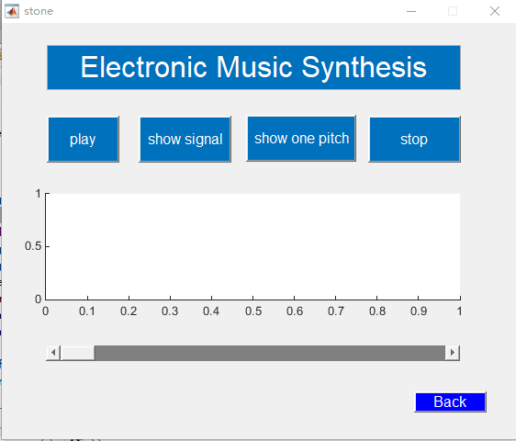

图 17 Electronic Music Synthesis子模块

此模块是综合应用乐音知识，基于Matlab和《追光者》简谱制作的电子合成音乐。此模块主要原理是控制乐音单音时长、频率，并加入和弦，结合ADSR技术消除单音间相位突变带来的噪声，得到较理想的悦耳的合成音乐。用户可以进一步查看Song.m文件，了解音乐与数学中的正弦信号的关系。

点击“Play“按钮，开始播放此合成音乐；点击”stop“按钮，停止播放音乐。点击”show signal“按钮，可以在坐标轴中观察到完整的音频信号，如下图。

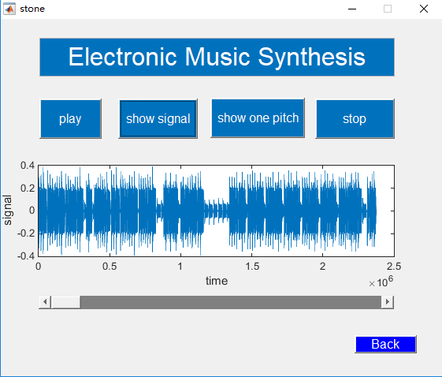

图 18

拖动滑动条，可以清晰观察局部的音频信号，如图18所示。

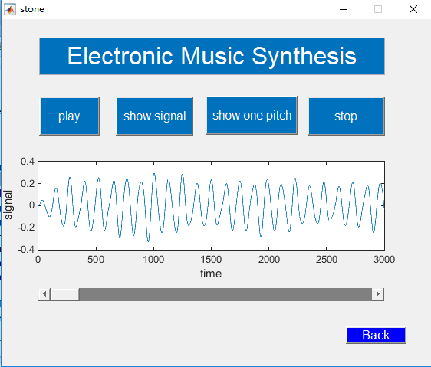

图 19

点击“show one pitch“,可以听到并在坐标轴观察到使用了ADSR技术后的单音乐音信号，如图19所示。感兴趣的用户可以将之与图8所示的普通乐音单音信号进行比较，或查看adsr_gen.m文件进一步理解。

鼠标左键单击按钮“Back”回到图6所示的主界面。